十二因缘图书互借馆
会议纪要
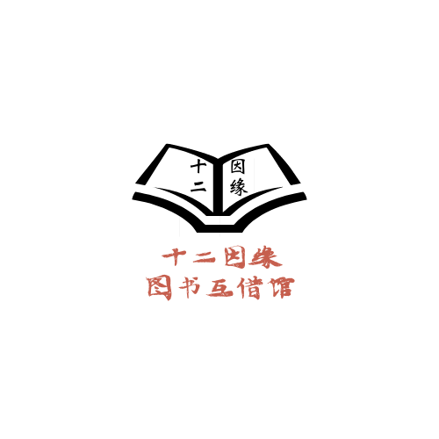
软工第十二小组

会议时间：2021年11月7日20:30-21:30 | 会议地点：求真1-415
参会人员：汪芷汀、黄雨昊、陈逸浩 | 记录人员：陈逸浩

检讨与会议内容概述
- 对此次分派的任务进行验收。
- 对报告的模板进行了讨论。
- 对用户信息的验证方法进行了讨论。
会议结果
- 考虑通过外包手段实现界面设计。——汪芷汀
- 决定了使用的服务器。——汪芷汀
- 由于对象是浙大城市学院学生，可以直接使用学校邮箱作为认证邮箱，且可以通过让注册者邮件到指定邮箱以进行认证。——陈逸浩
- 由于GB/T 8567-2006中没有找到总体设计报告或类似的条目，故通过搜索引擎，我们找到并决定使用GB8567-88中的概要设计报告作为此次报告的模板依据。（原为iso体系中概要设计报告）
- 对ER图与数据库的建立与构成交换了意见。
- 再次交换了非正式询问各室友的看法，并借此完成了流程图与方案的制定。

待办事项与计划
- 此阶段分配如下
汪芷汀：项目管理，方案制定，流程图制作，功能与结构设计
陈逸浩：PPT制作，数据库设计，会议纪要
黄雨昊：文档撰写，用户访谈
- 尚未决定是否通过外包途径解决界面UI。
- 对破坏书籍者除了信用点外的强制惩罚措施的实现与被破坏书籍的分享人的补偿措施有缺失。

